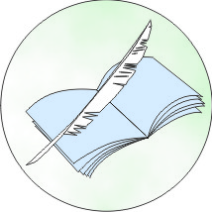

Контактная информация:
Методический кабинет отдела образования
Администрации Усть-Донецкого района
Тел.: 8 (863-51) 9-90-50
E-mail: rono55@udonet.donpac.ru
Адрес сайта: http://udonobr.ru/

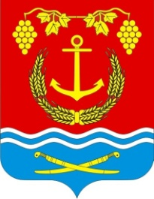
Отдел образования
Администрации Усть-Донецкого района

Литературное
творчество
юных

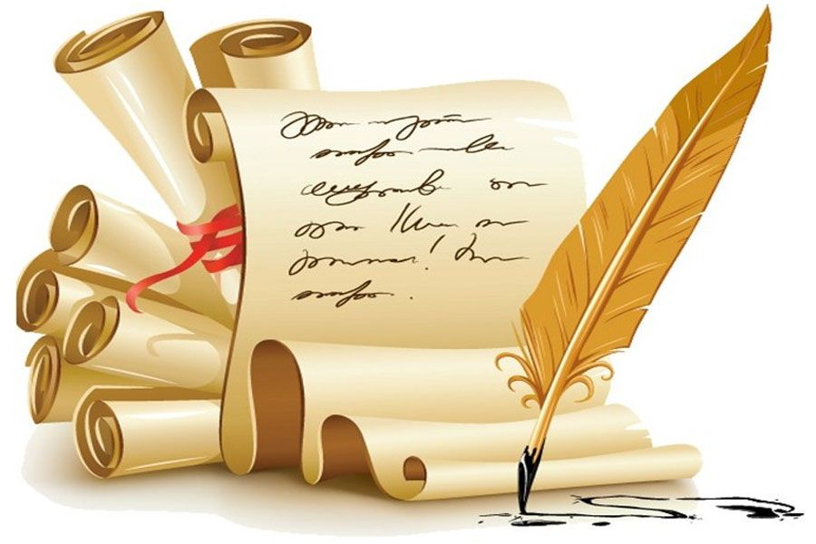

р.п. Усть-Донецкий
2019 год

